**２０２５年度　みやざき子育て応援フェスティバル説明会**

**日　時：２０２５年　７月　３０日（水）１０：００～１２：３０**

**場　所：宮崎市民プラザ　４Ｆ　ギャラリー(宮崎市橘通り西１丁目１－２)**

**内　容：２０２５年度みやざき子育て応援フェスティバルの詳細及びワークショップ**

スケジュール

**受付：9:30～**

**内容：10:00～　あいさつ　実行委員長　成田あす香**

**宮崎県福祉保健部こども政策課**

**10:10～　説明　①ひなたの出逢い・子育て応援運動について**

**（宮崎県福祉保健部こども政策局こども政策課）**

**10:30～　説明　②2025年度みやざき子育て応援フェスティバルについて**

**10:45～　講師：小川　美由紀　氏**

**（宮崎学園短期大学附属 清武みどり幼稚園　副園長）**

**11:50～　まとめ**

**※名刺や団体紹介パンフレット、チラシ等をご持参ください。**

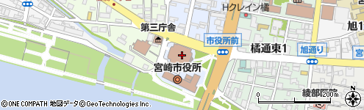　　　　　【会場地図】

**市民プラザ専用駐車場**

**地下駐車場　72台+身障者5台　　2時間以内無料　　 8時30分～22時30分**

**松橋駐車場　37台+身障者2台 無料 　　　　　　 8時30分～22時30分**